ＬＥＤ活用入門講座をハイブリッド授業に変更しました
職場からの受講が可能となり、あらためて募集をいたします
人と地域共創センター センター長 田中俊夫
特任講師 中西一成
コロナ禍の中、いかがお過ごしでしょうか？
この度、徳島大学人と地域共創センターでは、LED活用入門講座を「ハイブリッド形式」の受講に変更いたしました。ハイブリッド形式とは対面形式を基本としながらオンライン形式でも受講可能な形式のことです。これにより、コロナ禍でもできるだけ多くの方々に安定して受講していただき、また遠隔地からも受講できるようになり、受講希望者に負担をかけずに受講できるように致しました。
また、受講申し込みも、講座の各回ごとに受講の1週間前までに行えば、オンラインでの受講ができるように、Zoomの講座アドレス、およびパスワードをご通知できるようにします。
ただし、本講座のねらいは、直接体験する授業で実践力を身につけることであり、極力、対面授業を体験し、指導教員と参加者と交流し、人間関係を築いて今後の発展に活かしてほしいと考えています。
今度とも徳島大学は、光バレイ徳島構想の推進に向け、産学官連携した光人材の育成と光産業の技術援助および起業支援に貢献してまいります。
講座の内容は裏面をご参照ください。
お申し込みは、直接この用紙をメール返信いただくか、以下のアドレスからインターネットで送信するかでお願いします。１コマ3,000円、全コマ受講の場合は10,500円になります。
LED活用入門講座申し込み（https://forms.office.com/r/c7uSG8tZTC）
徳島大学のコロナ対応は、BCPレベル(徳島大学コロナ警戒規準))が3以上の場合は、全面オンライン授業となります。BCPレベルが2以下の場合は、この講座はハイブリッド授業を行います。また、講座テキストおよび実験備品については、オンラインの場合、個人連絡先に郵送させていただきます。ただし、直前の申し込みの場合、振り込みの確認等で発行が遅れることがありますので、ご留意ください。

受講申込書
申し込み者氏名 |  | 所属（ ）企業名、学校名など
連絡先 | TEL （ ） | 連絡先住所（ ）
Email
以下の講座を申し込みます．受講を希望する講座（対面希望orオンライン希望）に〇印を記入します。
- 希望欄に〇印を記入
対面  希望 | オンライン  希望 | 実施日  いずれも  13:30~16:30 | 回 | 講座タイトル | 講師 | 申込締切 | 料金  （円）
 |  | 10/7 | 第1回 | 紫外線の特徴と紫外線LEDの理解 | 安井武史  永松謙太郎 | 9/30 | 3000
 |  | 10/14 | 第２回 | 半導体LEDの作製におけるワークショップ | 永松謙太郎 | 10/14 | 3000
 |  | 10/21 | 第３回 | 光触媒材料と光触媒効果 | 川上烈生 | 10/14 | 3000
 |  | 10/28 | 第４回 | 光触媒効果の実習とワークショップ | 川上烈生 | 10/21 | 3000
 |  | 11/4 | 第５回 | 物理的殺菌と化学的殺菌 | 白井昭博 | 10/28 | 3000
 |  | 11/11 | 第６回 | 紫外線殺菌の実習と演習 | 白井昭博 | 11/4 | 3000
 |  | 11/18 | 第７回 | LEDを用いた製品アイディアワークショップ | 原口雅宣 | 11/11 | 3000
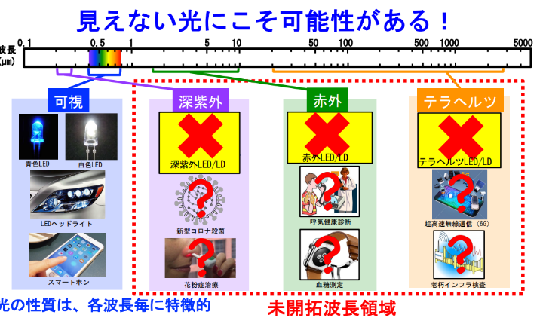
LED活用入門講座

１ 10月７日（木）：紫外線の特徴と紫外線LEDの理解
講師：安井武史 教授 (ポストLEDフォトニクス研究所長)
永松謙太郎 准教授 (ポストLEDフォトニクス研究所)
本学の紫外，赤外，テラヘルツの光に関する研究事例を紹介した後，紫外線の特徴と半導体の特徴を説明し，その両方の観点からLEDの基本物理を習得する．これらの基本から紫外線LEDの課題を理解する．また半導体製造装置を見学して半導体を作製するための製造技術についての理解を深める．
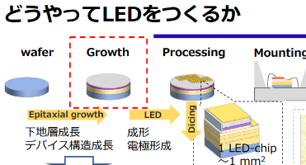
２ 10月1４日（木）：半導体LEDの作製におけるワークショップ
講師：永松謙太郎 准教授 (ポストLEDフォトニクス研究所)
半導体LEDの実際のプロセスの一部を実施し，作製したLEDを評価することで
半導体プロセス工程の重要性について学ぶ．第1回目の講義と合わせて，LEDデバイスとして求められる特性を理解および半導体製造プロセスを身につける．
３ 10月21日（木）：光触媒材料と光触媒効果
講師：川上烈生 講師(大学院社会産業理工学研究部)
電子と正孔の振る舞いで特長づけられる半導体の基礎理論を学習した上で，半導体バンド理論から光触媒反応性メカニズムの原理と特徴を理解することを目指す．そして，光触媒材料の種類や特長を把握した上で，光触媒の応用技術法について理解することを目指す．
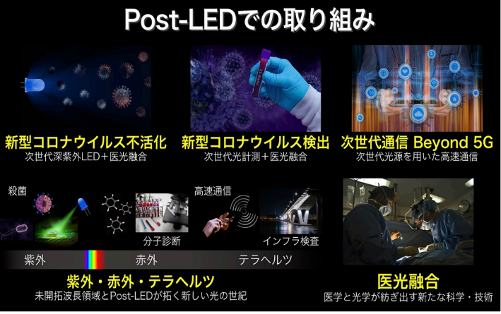
４ 10月2８日（木）：光触媒効果の実習とワークショップ
講師：川上烈生 講師(大学院社会産業理工学研究部)
光触媒反応性メカニズムの原理を深く理解し光触媒応用技術を開発するために，既存の光触媒応用製品を実際に体感し，環境浄化の代表格である空気清浄機に応用した光触媒技術や再生可能エネルギー源である色素増感型太陽電池の作製技術を習得することを目指す．
５ 11月４日（木）：物理的殺菌と化学的殺菌
講師：白井昭博 講師(大学院社会産業理工学研究部
/ポストLEDフォトニクス研究所併任)
微生物制御は，生活の安全・安心の確保に必要な技術であり，感染症の低減そして衣食住における微生物劣化の防止など人的および経済的損失の抑制に繋がる．微生物制御法には，殺菌，抑制，除菌，遮断，そして有用微生物の増殖に大別される．本講座では，物理的殺菌と化学的殺菌についての知識を習得する．
６ 11月1１日（木）：紫外線殺菌の実習と演習
講師：白井昭博 講師(大学院社会産業理工学研究部/ポストLEDフォトニクス研究所併任)
ATP量を測定することにより、種々の除菌方法が適切かどうかを簡易的に清浄度で確認できるようになる。ATP量と細菌数との相関性から，殺菌に要する紫外線照射時間（D値）をATP量から求める．大腸菌を塗布した試料に紫外線を照射し，照射時間ごとの大腸菌内ATP量を測定できるようになる．ATP量から生菌数に換算でき，照射時間と生菌数の関係からD値が求められることを習得する．
７ 11月1８日（木）：LEDを用いた製品アイディアワークショップ
講師：原口雅宣 教授(ポストLEDフォトニクス研究副所長)
様々なLEDを用いた製品のアイディアを生み出すため，ブレインストーミングにより多数のアイディアを出す手法や，多数のアイディアから少数へ絞り込む手法，アイディアから製品やサービスを具体化する手法についてワークショップ形式で学ぶ．

